Thiết kế class theo mô hình MVC

1. LoaiTaiKhoan
   1. Sơ đồ lớp hệ thống



* 1. Lớp nghiệp vụ



1. TaiKhoan
   1. Sơ đồ lớp hệ thống



* 1. Lớp nghiệp vụ



1. KhachHang
   1. Sơ đồ lớp hệ thống



* 1. Lớp nghiệp vụ



1. ChuyenXe
   1. Sơ đồ lớp hệ thống



* 1. Lớp nghiệp vụ



5. Đặt vé

5.1 Sơ đồ lớp hệ thống

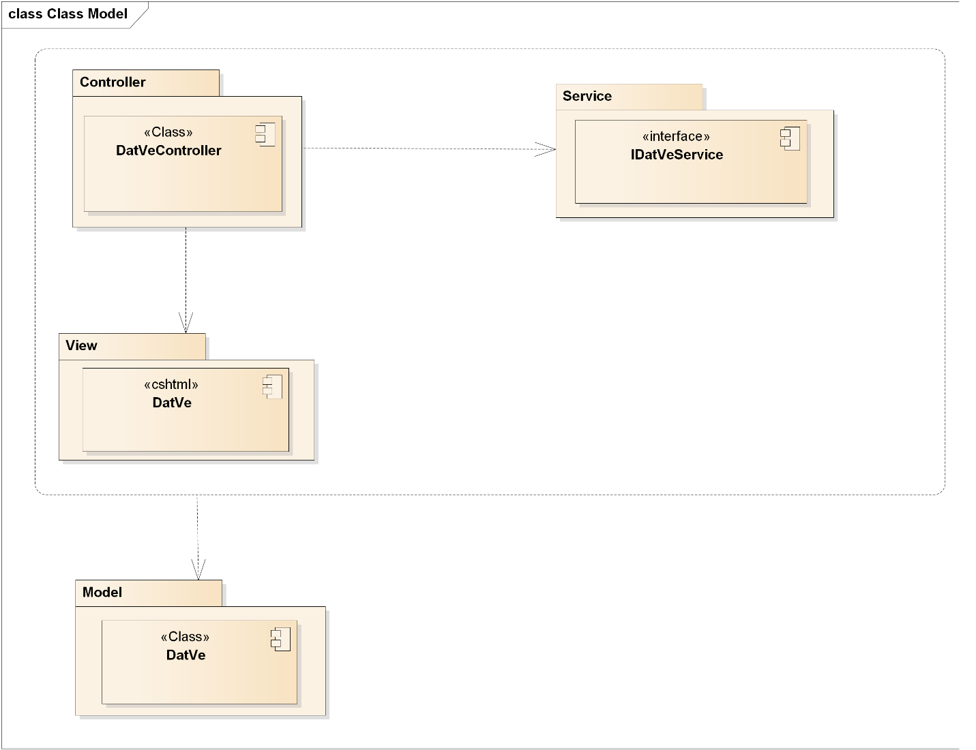

5.2 Lớp nghiệp vụ

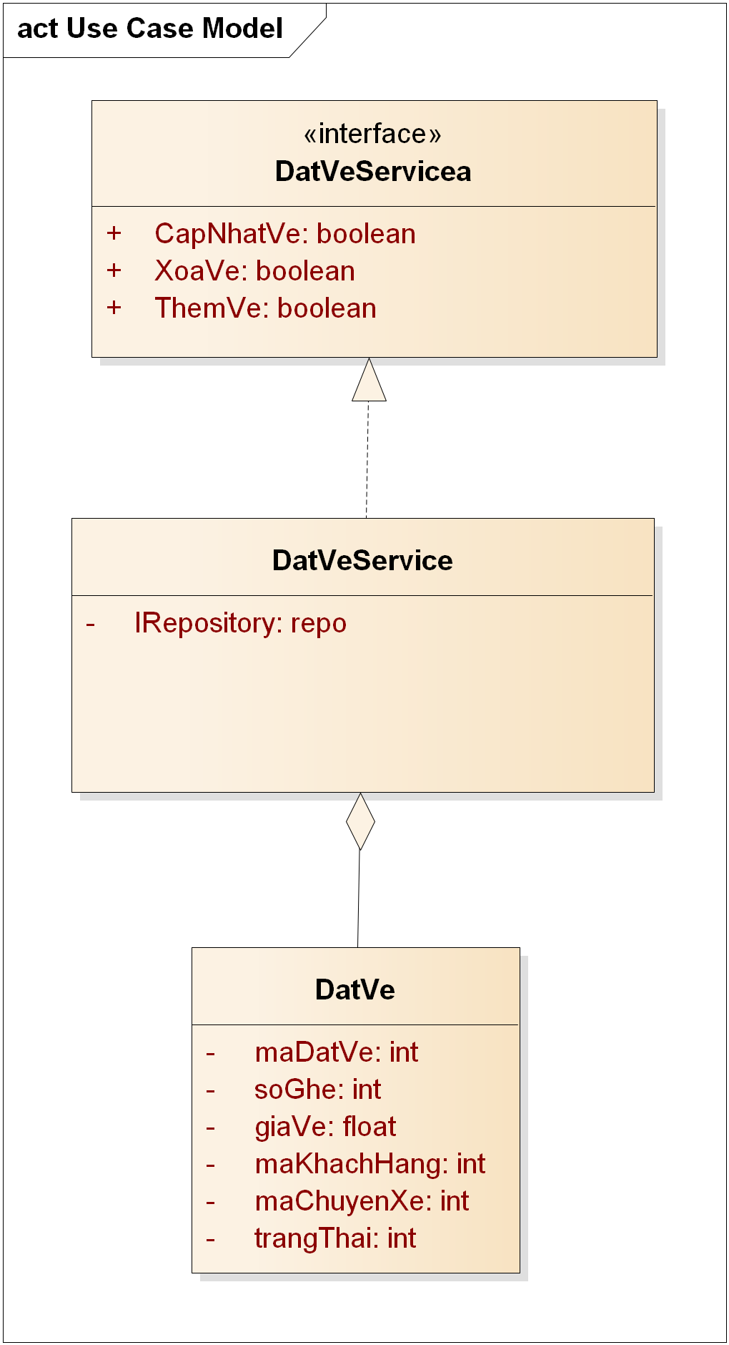

6. Thanh toán đặt vé

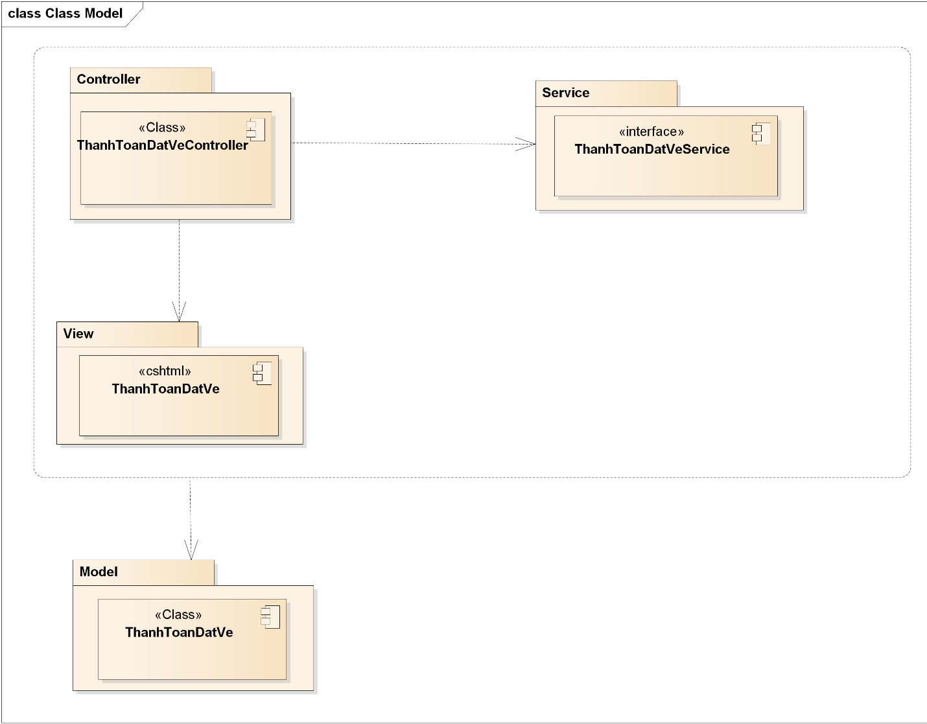6.1 Lớp hệ thống

6.2 Lớp nghiệp vụ

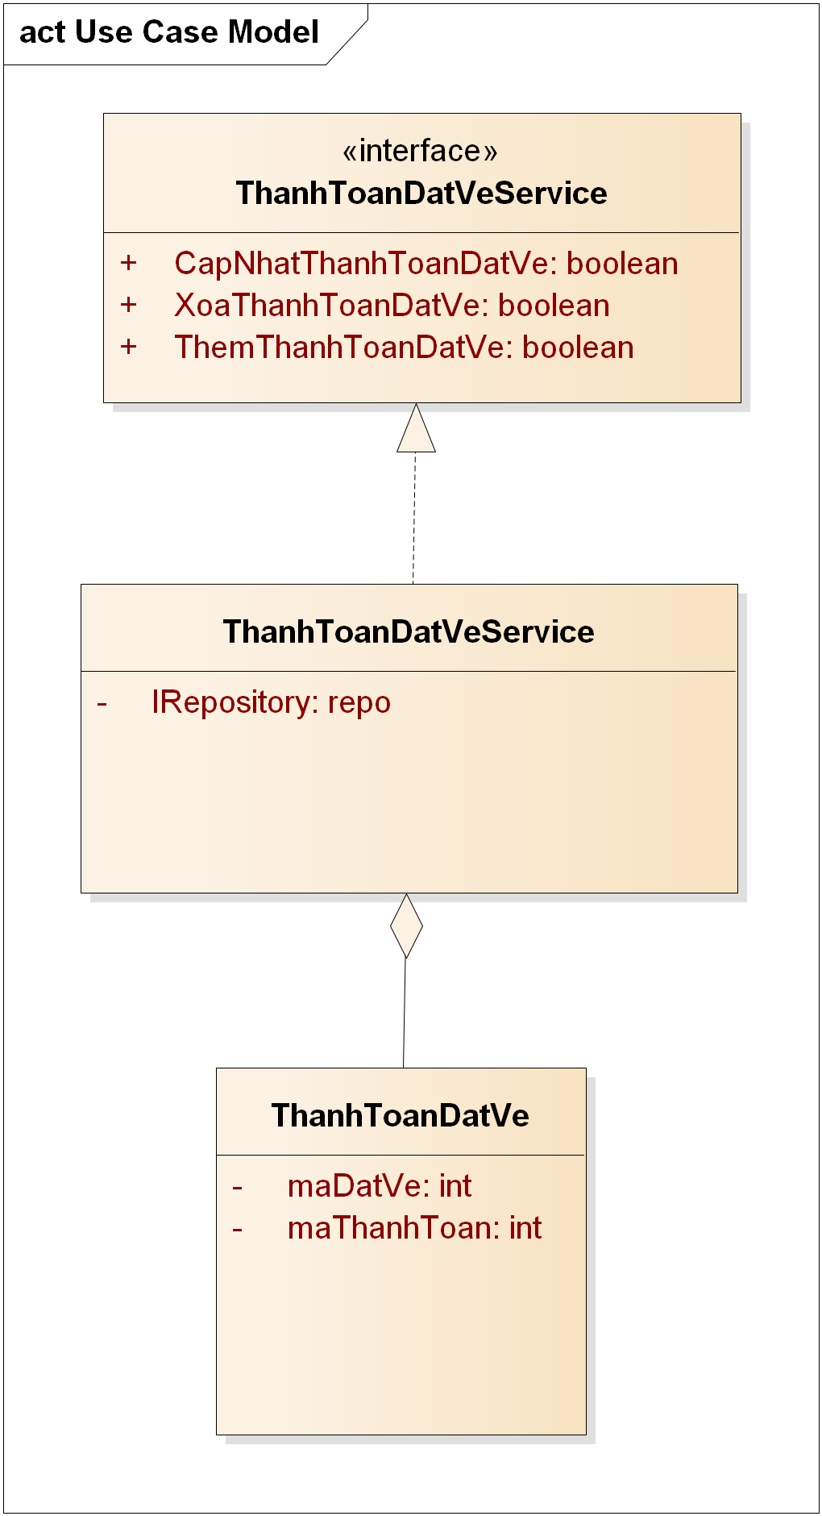

7 Thanh toán

7.1 Lớp hệ thống

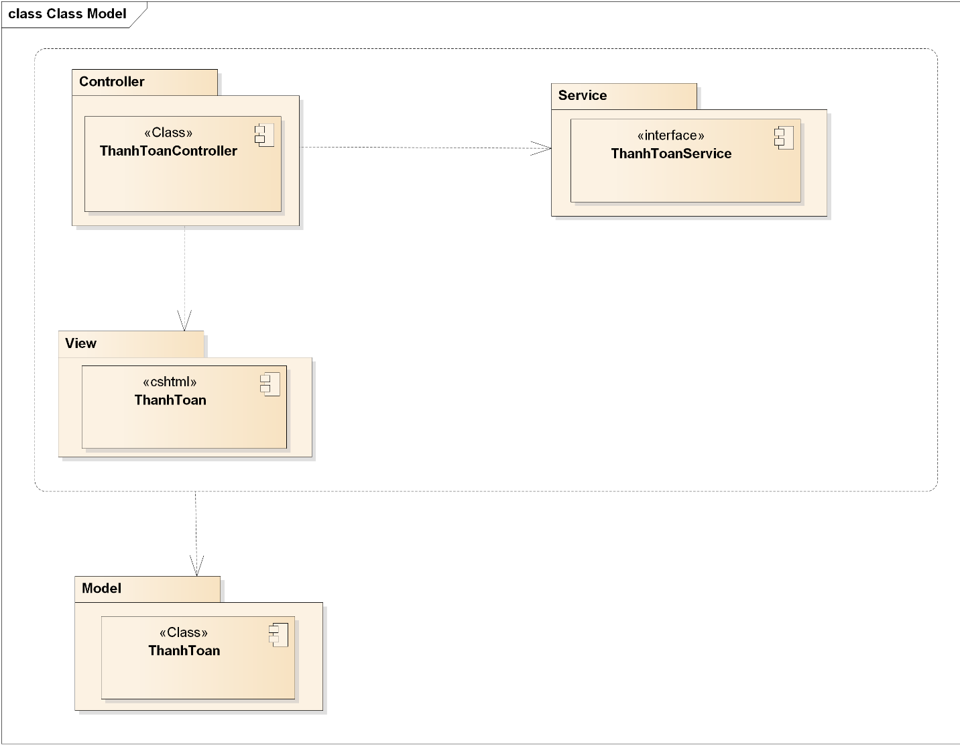

7.2 Lớp nghiệp vụ

